Введение:

Накопители NAS представляют собой сетевые файловые серверы, основная функция которых заключается в предоставлении доступа к хранящимся в них данным для любого компьютера, входящего в состав локальной сети. Помимо работы в качестве файлового сервера, NAS-устройства могут выступать в роли UPnP медиа-серверов, серверов iTunes, серверов печати, FTP-серверов и web-серверов. NAS-серверы не зависят от операционных систем. Все операции с файлами осуществляются через сетевые протоколы.
Например, сервер Samba использует протокол SMB, основанный на технологии клиент-сервер, который предоставляет клиентским приложениям простой способ для чтения и записи файлов, а также запроса служб у серверных программ в различных типах сетевого окружения.

Описание эксперимента:

Тестирование проведено на четырех компьютерах с разными операционными системами. Во всех случаях клиент один и тот же – Windows 7, потому что только у этой машины достаточно памяти для используемого NASPT, а серверы - поочередно каждый компьютер. NAS-накопители под Windows 7 и под Windows XP просто отображены как сетевые диски, а под Debian GNU/Linux и Xubuntu настроены Samba-серверы. Типы полученных тестов - копирование файлов на устройство и копирование директории на устройство.

Методика тестирования NASPT:

NASPT состоит из двух модулей: NASPT Exerciser (выполняет отдельные тесты) и NASPT Analyzer (анализирует результаты тестов).
NASPT Exerciser – основной модуль, в котором выбирается NAS-накопитель отображенный как сетевой диск, и отмечаются виды нужных тестов.
Перед запуском тестов программа сама создаст необходимую файловую структуру на исследуемом накопителе. На него тест посылает набор запросов в соответствии с записанной заранее трассой. В обработке запросов участвуют все существующие в системе механизмы кэширования запросов. Чтение и запись каждого файла осуществляются блоками по 64 КБ. Общее количество передаваемых данных может значительно превышать суммарный объем всех файлов. Из лога создается xml-файл, являющийся трассой NASPT.
NASPT Analyzer обрабатывает xml-файл и выдает результаты тестирования в виде статистических таблиц и графиков пропускной способности, среднего времени обслуживания.

Системные свойства машин:

Параметр | Единица измерения | Windows 7 | Windows XP | Debian GNU/Linux | Xubuntu
Объем жесткого диска | Гб | 1024 | 60 | 40 | 40
Размер КЭШa | Гб | 4 | 4 | 2 | 4
Объем оперативной памяти | Гб | 2 | 0,5 | 1 | 2
Интерфейс подключения винчестера | - | SATA | SATA | ATA | SATA
Частота процессора | Гц | 2,8 | 1,5 | 1,4 | 2
Сводная таблица полученных данных:

Характеристика | Единица измерения | Windows 7 | Windows XP | Debian GNU/Linux | Xubuntu | Вывод
Время выполнения | мс | 17301,537 | 30037,447 | 594402,64 | 15326,473 | Лучшее время выполнения под Xubuntu
Средняя пропускная способность | Mб/с | 81,435 | 8,222 | 2,370 | 91,930 | Лучшая средняя пропускная способность под Xubuntu
Среднее время обслуживания записи | мс | 795,0 | 345,4 | 27629,1 | 704,5 | Лучшее среднее время обслуживания записи под Windows XP
Среднее время обслуживания открытия | мс | 79225,0 | 5945,2 | 49278,0 | 51227,0 | Лучшее среднее время обслуживания открытия под Windows XP
Максимальное время обслуживания записи | мс | 86632,0 | 377475,0 | 3393699,0 | 99007,0 | Лучшее максимальное время обслуживания записи под Xubuntu
Максимальное время обслуживания открытия | мс | 79225,0 | 6071947,0 | 49278,0 | 51227,0 | Лучшее максимальное время обслуживания открытия под Debian GNU/Linux
Средний размер передаваемых файлов для записи | б | 65536 | 41418 | 65536 | 65536 | Наименьший средний размер передаваемых файлов для записи под Windows XP
Средний размер передаваемых файлов для открытия | б | 65536 | 41411 | 65536 | 65536 | Наименьший средний размер передаваемых файлов для открытия под Windows XP
Последовательный доступ к файлам | % | 100 | 52,84 | 100 | 100 | Минимальный процент последовательного доступа к файлам под Windows XP

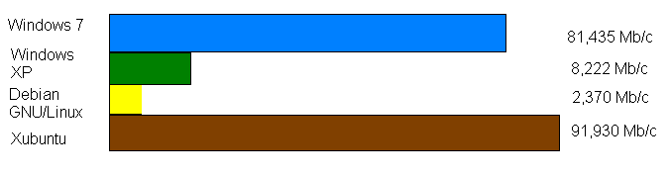Пропускная способность:

Последовательный доступ к файлам:
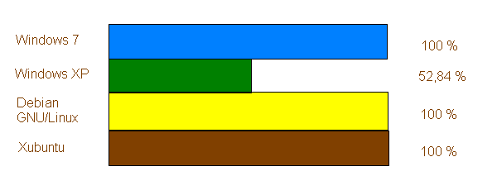

Сравнительный анализ:

ATA (Advanced Technology Attachment) — параллельный интерфейс подключения жёстких дисков и оптических дисководов к компьютеру. SATA (Serial ATA) — последовательный интерфейс обмена данными с накопителями информации, являющийся усовершенствованной версией ATA и работающий на более высоких частотах. За счет использования SATA и большой частоты процессора увеличивается скорость передачи данных, следовательно, лучшая пропускная способность получается под Xubuntu.
Объем оперативной памяти влияет на доступ к имеющимся файлам и на размер передаваемых файлов, поэтому данные показатели самые низкие под Windows XP, где объем оперативной памяти равен всего лишь 0,5 Гб, зато быстрое обслуживание записи и открытия файлов.

Заключениe:

Сетевые хранилища предоставляют безопасный доступ к большим объемам данных. Они могут заменить персональный компьютер, так как многофункциональны и мощны. Пропускная способность NAS зависит от аппаратного обеспечения (сеть), функции устройства – от программного (объем оперативной памяти, количество жестких дисков). На производительность NAS влияют некоторые характеристики винчестера: тип подключения, скорость вращения, частота. Наличие конкурирующих процессов задерживает открытие, чтение и запись файлов.

